ООО «Пивоварня - КМВ» и ООО «Частная пивоварня Бламберг»

- победители конкурса «РОСГЛАВПИВО® - Главное Пиво России»

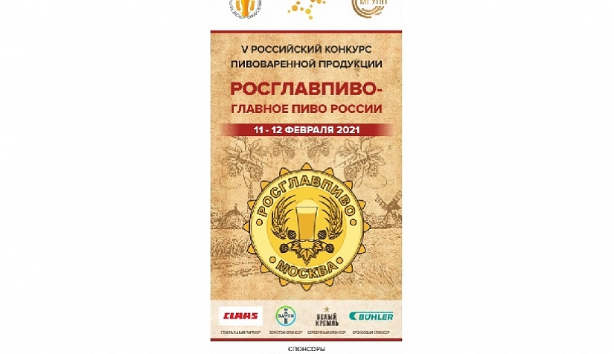
16 октября 2020 года в зале коллегии Московского государственного университета пищевых производств с участием представителей Министерства сельского хозяйства Российской Федерации и Федеральной службы по регулированию алкогольного рынка состоялось награждение победителей ведущего отраслевого конкурса в системе агропромышленного комплекса Российской Федерации – IV конкурса пивоваренной продукции «РОСГЛАВПИВО® – Главное Пиво России», российского этапа главного мирового конкурса пивоваренной продукции European Ber Star.
«РОСГЛАВПИВО® – Главное Пиво России» (www.rosglavpivo.com) – это совместный проект Союза производителей ячменя, солода, хмеля и пивобезалкогольной продукции и Союза независимых пивоваров Германии, организатора всемирно известного и крупнейшего в мире конкурса European Beer Star «Пиво – звезда Европы», проходит при поддержке Министерства сельского хозяйства Российской Федерации, Федерального министерства продовольствия и сельского хозяйства Германии, Министерства сельского хозяйства Чешской Республики, с участием Московского государственного университета пищевых производств, Технического университета г. Мюнхен, Технического университета г. Берлин и Института химии бродильных производств и биоинженерии г. Прага.
На конкурс 2020 года было заявлено 418 образцов пивоваренной продукции от 143 пивоваренных компаний. Их качество оценивало профессиональное жюри, в состав которого вошло 75 ведущих экспертов отрасли - представителей России, Беларуси, Армении, Казахстана, Германии, Чехии, Польши, Бельгии, Дании, Финляндии, Голландии, Италии, Австрии, Швейцарии и США, а также атташе по аграрным вопросам посольств Германии, Чехии, Австрии, США, Бельгии и Дании.
В соответствии с итоговым протоколом дегустационной комиссии ООО «Пивоварня - КМВ», г. Минеральные Воды, награждено тремя бронзовыми медалями в категориях «Светлый эль», «Индийский Пэйл эль» и «Копченое пиво»; ООО «Частная пивоварня Бламберг», г. Минеральные Воды, награждено бронзовой медалью в категории «Темное пиво».

